FRÜHERER DIPLOMAT IM INTERVIEW„Putin ist eine Geisel seines Systems“
:
- VON JUSTUS BENDER
- -AKTUALISIERT AM -15:04
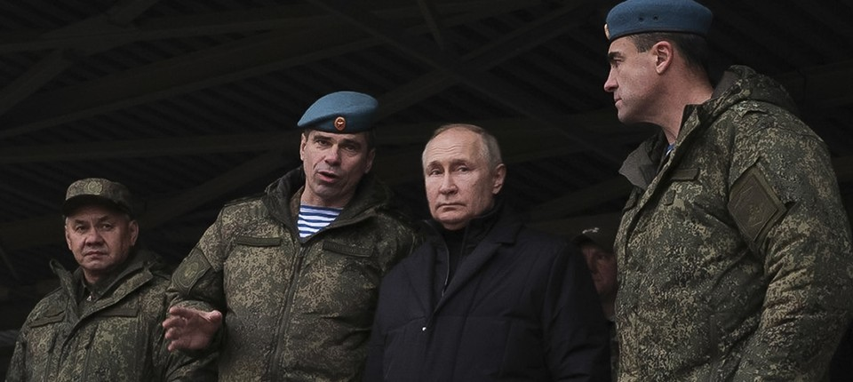
Bildbeschreibung einblenden

Boris Bondarjew war russischer Diplomat und sah Putin als Chance. Heute sagt er: Mit ihm kann man nicht verhandeln. Russland muss diesen Krieg verlieren.
- MERKEN
- 1
- 0

4 Min.

Herr Bondarjew, was haben Sie als junger Mann an Wladimir Putin geschätzt?
Die Neunzigerjahre waren für uns Russen eine erniedrigende Erfahrung. Wir waren vorher eine mächtige Nation, jetzt waren wir ein Niemand. Wir wurden wie Menschen zweiter Klasse behandelt. Dann kam Putin. Er war anders als Präsident Jelzin. Der wurde als betrunkener, kranker Mann gesehen, als schwacher Präsident. Putin war jünger, er konnte ohne Manuskript sprechen, er war dynamisch, selbstbewusst. Er sagte, wir würden nie mit Terroristen verhandeln. Wir würden sie bekämpfen. Wir würden nie mehr Schwäche zeigen. Das mochten die Menschen. Sie waren es leid, erniedrigt zu werden. Ich habe bei der Präsidentenwahl 2000 für Putin gestimmt. Ich hatte das Gefühl, er ist unsere einzige Chance.

Justus Bender
Redakteur in der Politik der Frankfurter Allgemeinen Sonntagszeitung.
- Folgen

Als Sie dann Diplomat wurden, hatten Sie da das Gefühl, am Aufbau eines neuen Russlands mitzuwirken?
Nein. Putin wollte nie etwas Neues aufbauen. Nach wenigen Jahren an der Macht wollte er die Vergangenheit und sowjetischen Traditionen wiederbeleben.

Sie waren dann 20 Jahre lang Diplomat, zuletzt in der russischen UN-Vertretung in Genf. Warum haben Sie im Mai gekündigt?
Wegen des Krieges. Er widerspricht russischen Interessen. Er dient nur Putin und seinem Wunsch, für immer Präsident zu bleiben. Um politisch zu überleben, ist er bereit, das Land zu opfern.
War die Invasion wirklich eine Überraschung für Sie? Sie waren doch Teil des Apparats.
Ja. Niemand von uns wusste etwas.
Wer entscheidet in Russland? Ein kleiner Zirkel im Kreml?
Niemand weiß, wer die Entscheidungen trifft. Da ist Präsident Putin. Aber mit wem berät er sich? Niemand weiß das. Vielleicht mit Leuten, die keine offizielle Position haben.
Wer ist Putin für Sie ? Wird er nur schlecht beraten? Oder ist er ein Diktator, ein Krimineller, ein Faschist?
Er hat dieses Regime errichtet. Es fußt auf Korruption, und zwar auf allen Ebenen des Staates und der Gesellschaft. Alles ist auf ihn ausgerichtet. Er ist die Säule, die alles stützt. Keiner aus seinem Zirkel kann die gleiche Autorität ausüben. Ich bin mit Alexej Nawalnyj einer Meinung, dass man Russland als Mafiastaat beschreiben kann. Alles beruht auf informellen Beziehungen und Vereinbarungen. Ganze Ministerien oder föderale Behörden werden für bestimmte Personen geschaffen. Wenn Putin in den Ruhestand träte, wäre er seinem Nachfolger ausgeliefert. Er hätte keine Garantien für seine Sicherheit.
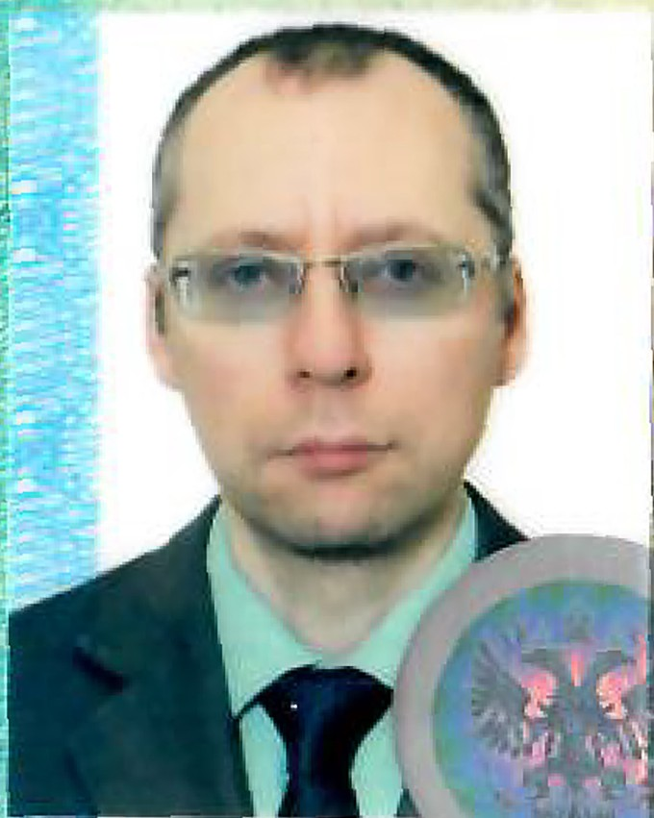
Das Passfoto von Boris Bondarjew, das die Nachrichtenagentur AP im Mai 2022 mit dessen Zustimmung aufgenommen hat. Bild: AP
:
Kämpft Putin also auch um sein körperliches Überleben?
Ja. Er ist eine Geisel seines Systems.
Sie waren ein Insider, nehmen Sie uns mit in den russischen Regierungsapparat. Glauben die Menschen dort selbst an die Propaganda, die sie verbreiten?
Manche glauben daran. Andere produzieren Propaganda, weil sie an die Ziele glauben. In den vergangenen Jahren sind viele Regierungsvertreter zu der Überzeugung gelangt, dass sie die größten politischen Spieler auf dem Planeten sind. Niemand kann sie übertrumpfen. Sie sind stark, mächtig, und sie können tun, was immer sie wollen. Diese Leute glauben wirklich, dass sie im Recht sind.
Aber diese Diplomaten sind doch hochintelligent und gebildet. Die wissen doch, dass die Propaganda falsch ist.
Propaganda macht dein Leben angenehmer. Du musst nicht nachdenken. Und zu sagen, dass russische Diplomaten hochgebildet sind, ist ein Missverständnis. Viele Vertreter der Aristokratie in den Golfstaaten sind hochgebildet. Trotzdem werden dort Menschen auf Marktplätzen ausgepeitscht. Sie leben trotzdem im Mittelalter. Diese Dinge hängen nicht miteinander zusammen. Die russischen Aristokraten im 19. Jahrhundert waren voll integriert in Europa, sprachen Französisch als Muttersprache. Ihre eigenen Leute in Russland aber lebten in Leibeigenschaft wie Sklaven.
MEHR ZUM THEMA


UKRAINE-LIVEBLOGMützenich steht laut eigenen Angaben auf ukrainischer Terrorliste
:
- 1535
Veröffentlicht/Aktualisiert:
Empfehlungen:
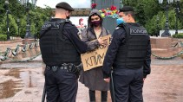
REPRESSIONEN IN RUSSLANDWer kritisiert, wird ausgebürgert
:
- FRIEDRICH SCHMIDT, MOSKAU
- 810
Veröffentlicht/Aktualisiert:
Kommentare:
,
Empfehlungen:
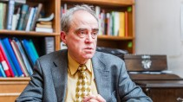
MEMORIAL-VORSITZENDER„Die Geschichte arbeitet für uns“
:
- FRIEDRICH SCHMIDT, MOSKAU
- 316
Veröffentlicht/Aktualisiert:
Kommentare:
,
Empfehlungen:
Wozu braucht Russland diesen Krieg?
Ein Staat muss den Leuten manchmal erklären, warum es ihnen nicht gut geht; warum der Lebensstandard sinkt. Man kann nicht im Kreml sitzen und nichts tun. Unmut staut sich auf. Auch deshalb hat Putin 2014 die Krim annektiert: um Proteste zu ersticken. Das hat ihm geholfen. Die Leute sagten: Okay, wir leben nicht gut, aber wir sind stark.

Haben Sie das auch gedacht?
Ich hielt es nicht für eine schlechte Idee, die Krim zurückzuholen. Damals hat Putin gelernt, dass ihm das hilft. Krieg vereint das Volk. Aber der Krieg muss kurz und siegreich sein.
Nun dauert der Krieg schon viele Monate. War Putin falsch über die Lage in der Ukraine und den Zustand seines Militärs informiert?
Leute werden in Russland nicht in Schlüsselpositionen befördert, weil sie Experten sind. Sie sind loyale Freunde oder Verwandte. Es geht nicht um Kompetenz. Einmal sprachen Macron und Putin miteinander über ein gemeinsames Projekt. Macron sagte, für die französische Seite werde ein Botschafter mitarbeiten, der sehr erfahren und kompetent sei. Putin entgegnete, er werde für die russische Seite jemanden entsenden, dem er vertraue. Das ist der Unterschied. Das russische Außenministerium ist ein geschlossenes bürokratisches System. Es gibt keine parlamentarische oder mediale Kontrolle. Die Führung ist seit Jahrzehnten die gleiche. Wer dort Karriere machen will, muss Resultate liefern, die ihn gut aussehen lassen. Das geht am leichtesten durch Propaganda.
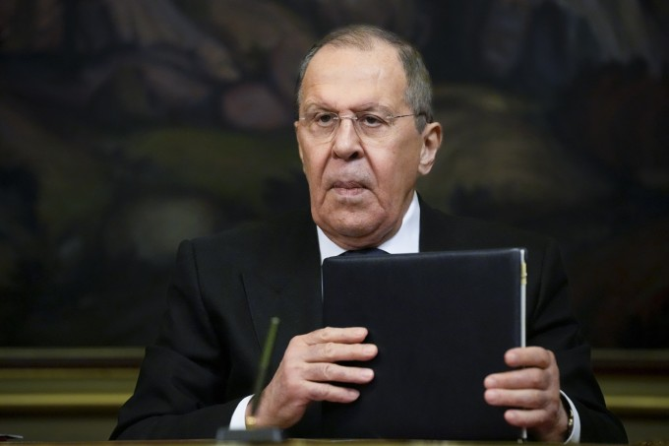
Russlands Außenminister Lawrow im April 2022 bei einer Pressekonferenz in Moskau Bild: AP
:
Haben Sie Ihre Berichte auch so geschrieben?
Ja. Sie schreiben die Wahrheit, aber so, dass sie sich gut liest. Und dann werden Entscheidungen getroffen auf der Grundlage von Dingen, die nicht real sind.

Manche sagen, man solle mit Putin verhandeln, um Frieden zu machen.
Worüber wollen Sie reden? Kriege werden nicht durch Reden gestoppt, sondern auf dem Schlachtfeld. Wenn der Krieg begonnen hat, muss er geführt werden, das war bei Hitler nicht anders.
Bis wann muss man kämpfen? Bis Russland nachhaltig besiegt ist?
Ich denke, ja. Putin kann nicht zurück. Die Russen würden ihn fragen, wofür er das gemacht hat, warum Hunderttausende Menschen und die Wirtschaft geopfert wurden. Er könnte diese Fragen nicht beantworten. Angenommen, Putin würde durch Verhandlungen etwas bekommen, das er als Sieg verkaufen kann, zum Beispiel die Krim und den Donbass: Das würde ihn nur ermuntern. Und im nächsten Jahr würde er woanders Krieg führen. Jede Rede von Verhandlungen wird von Putin verstanden wie ein nach oben gereckter Daumen: Wladimir, weiter so!
Wenn Russland verliert, fühlen sich die Russen dann wieder erniedrigt?

Da bin ich mir nicht sicher. Die meisten Russen wollen den Krieg nicht, sie wollen in Frieden leben. Wenn Putins Regime weg wäre, hätten demokratische Kräfte eine Chance.
Dirk Bergmann
filter_list
- 6
Gabriel01
vor 1 Stunde
Danke für das Interview. Putin ist ein Verbrecher und genau so sollte er behandelt werden.
Die Ukraine verdient alle Unterstützung die sie benötigt um Putins Horden aus dem Land zu jagen.
5
28
3
link
flag
Dagmar Pfensig
vor 1 Stunde
" Jede Rede von Verhandlungen wird von Putin verstanden wie ein nach oben gereckter Daumen: Wladimir, weiter so!"
Mützenich et. al - bitte gut zuhören - hier spricht ein Insider!
7
28
7
link
flag
Dierk Stavenhagen
vor 1 Stunde
Mützenich sollte das Interview lesen (und darüber hinaus endlich einmal Sachliteratur), dann würde er nicht mehr wahrheitswidrig behaupten, Kriege lassen sich nicht auf dem Schlachtfeld entscheiden.
5
22
7
link
flag
Leon Burger
vor 1 Stunde
Das fragt man sich dann schon,
wieso die Welt mit Putin so lange rumkaspert, anstatt ihn per Attentat zu erledigen.
Wie es ausschaut, würde ihm auch in Russland kaum einer länger nachtrauern.
Das Ganze scheint nicht mehr als eine ganz üble One-Man-Show zu sein.
Und die Welt schafft es nicht, diesen Drecksack zu erledigen.
Sehr, sehr peinlich.
7
14
7
link
flag
Dirk Könen
vor 1 Stunde
"Bis wann muss man kämpfen? Bis Russland nachhaltig besiegt ist?
Ich denke, ja. Putin kann nicht zurück. Die Russen würden ihn fragen, wofür er das gemacht hat, warum Hunderttausende Menschen und die Wirtschaft geopfert wurden. Er könnte diese Fragen nicht beantworten. Angenommen, Putin würde durch Verhandlungen etwas bekommen, das er als Sieg verkaufen kann, zum Beispiel die Krim und den Donbass: Das würde ihn nur ermuntern. Und im nächsten Jahr würde er woanders Krieg führen."
Völlig illusorisch und unrealistisch -
Wenn man "munter lustig" den 3. Weltkrieg incl. ABC-Waffen befeuern will, mag das realistisch sein - konventionell ist - so gut wie - kein Krieg gegen Großmächte zu gewinnen.
In Russland und anderswo wissen die Leute genau, warum er Krieg führt - an dem Punkt gibt kein zurück.
Daher muss mit Friedensverhandlungen begonnen werden - das ist vernünftig und wird ua. auch von China und anderen Staaten unterstützt -
39
5
3
link
flag
Risto Dette
vor 1 Stunde
Ja was nun, muss Russland verlieren
oder Putin weg?
12
1

Liebe Leserin, lieber Leser,
danke, dass Sie sich an dieser Diskussion konstruktiv, sachlich und kritisch beteiligen wollen. Diesen Bereich haben wir vor Kurzem überarbeitet (mehr dazu). Die Richtlinien für Lesermeinungen finden Sie hier. Fragen, Anmerkungen und Kritik senden Sie uns bitte an leserdialog@faz.de! Wir freuen uns auf Ihren Beitrag!
1000 Zeichen
Dirk Bergmann
filter_list
- 31
Dagmar Pfensig
vor 1 Stunde
" Jede Rede von Verhandlungen wird von Putin verstanden wie ein nach oben gereckter Daumen: Wladimir, weiter so!"
Mützenich et. al - bitte gut zuhören - hier spricht ein Insider!
9
63
20
link
flag
Risto Dette
vor 1 Stunde
Ein ex Insider, der sagt,
er wisse nicht wie die
Entscheidungen fallen.
Das ist was anderes.
3
link
flag
Gabriel01
vor 1 Stunde
Danke für das Interview. Putin ist ein Verbrecher und genau so sollte er behandelt werden.
Die Ukraine verdient alle Unterstützung die sie benötigt um Putins Horden aus dem Land zu jagen.
8
60
11
link
flag
Dierk Stavenhagen
vor 2 Stunden
Mützenich sollte das Interview lesen (und darüber hinaus endlich einmal Sachliteratur), dann würde er nicht mehr wahrheitswidrig behaupten, Kriege lassen sich nicht auf dem Schlachtfeld entscheiden.
7
58
16
link
flag
Risto Dette
vor 1 Stunde
Das hat er laut FAZ gar nicht gesagt.
4
link
flag
Elmar Hinz
vor 56 Minuten
Naja, dieser Krieg wird durch die Logistik und Verstand entschieden. Deshalb kann Russland nur verlieren. Es hat den Verstand über ein Jahrhundert bekämpft.
Mützenich macht den nützlichen Idioten und geht dabei so weit, dass man ihn durchaus als fünfte Kolonne ansprechen könnte.
3
link
flag
Leon Burger
vor 1 Stunde
Das fragt man sich dann schon,
wieso die Welt mit Putin so lange rumkaspert, anstatt ihn per Attentat zu erledigen.
Wie es ausschaut, würde ihm auch in Russland kaum einer länger nachtrauern.
Das Ganze scheint nicht mehr als eine ganz üble One-Man-Show zu sein.
Und die Welt schafft es nicht, diesen Drecksack zu erledigen.
Sehr, sehr peinlich.
15
26
10
link
flag
Heinrich Ludger Keizer
vor 1 Stunde
"Die Welt" hat es auch nicht geschafft Hitler zu erledigen. Wer soll das denn machen?
1
link
flag
UserPL_1659000119856
vor 1 Stunde
Stimme Ihnen vollinhaltlich zu. Leider funktioniert das so nicht. Geben Sie mir zehn Sekunden alleine mit dem Herrn, dann können wir noch acht Sekunden über Vereinsfußball quatschen.
1
link
flag
Albert Hollmann
vor 1 Stunde
Ich fühle genauso. Der bessere Weg wäre aber die rechtstaatliche Bestrafung Putins durch ein ordentliches Gericht.
1
1
link
flag
Volker Hampel
vor 56 Minuten
Die Frage ist wer von den anderen Banditen setzt sich dann auf den Thron. Wird das Problem dann größer?
1
link
flag
Valentin Kümmerle
vor 54 Minuten
Das ist unseren Werten geschuldet.
Man begibt dich nicht auf das Niveau der Faschisten und Menschebfeinde sondern geht mit gutem Beispiel voran.
Indem wir den geflohenen Stern, Afghanen und Ukrainern, etc. offenbaren, welche Lebensqualität auf Basis der säkularen Demokratie und sozialen Marktwirtschaft ermöglicht wird - bei allem Frust und Zwist - ermöglichen wir in der Welt von morgen eine -wichtig! - selbständig errungene demokratische globale Welt.
Und das heißt wiedermal: Faschisten nicht ermorden (lassen), sondern die Russen selbst Hand anlegen lassen. Idealerweise via Wahlurne oder Revolution wie jetzt vlt im Iran.
Andernfalls müsste sich der "weiße Mann" auch womöglich wieder vorhalten lassen, welch Doppelmoral er predigt und welche Vergehen er verrichtet...
Kommt Zeit kommt...Vernunft!
MvG
1
link
flag
Erwin Dufner_66323
vor 1 Stunde
Danke für dieses Interview.
Wenn Herr Bondarjew die Lage richtig beschrieben hat, muss Deutschland zumindest jetzt, sofort die Leo und Marder liefern, statt mit dem Finger auf Länder zeigen, die lediglich ihre Gesezte beachten.
12
4
link
flag
Dirk Könen
vor 1 Stunde
"Bis wann muss man kämpfen? Bis Russland nachhaltig besiegt ist?
Ich denke, ja. Putin kann nicht zurück. Die Russen würden ihn fragen, wofür er das gemacht hat, warum Hunderttausende Menschen und die Wirtschaft geopfert wurden. Er könnte diese Fragen nicht beantworten. Angenommen, Putin würde durch Verhandlungen etwas bekommen, das er als Sieg verkaufen kann, zum Beispiel die Krim und den Donbass: Das würde ihn nur ermuntern. Und im nächsten Jahr würde er woanders Krieg führen."
Völlig illusorisch und unrealistisch -
Wenn man "munter lustig" den 3. Weltkrieg incl. ABC-Waffen befeuern will, mag das realistisch sein - konventionell ist - so gut wie - kein Krieg gegen Großmächte zu gewinnen.
In Russland und anderswo wissen die Leute genau, warum er Krieg führt - an dem Punkt gibt kein zurück.
Daher muss mit Friedensverhandlungen begonnen werden - das ist vernünftig und wird ua. auch von China und anderen Staaten unterstützt -
79
12
5
link
flag
Heinrich Ludger Keizer
vor 1 Stunde
Über was wollen Sie denn verhandeln? Putin hat ukrainisches Gebiet besetzt und hat ganze Städte vernichtet. Über was soll verhandelt werden? Dass er widerrechtlich besetzte Gebiete behalten darf? Dass er Ukrainer weiterhin unterdrücken und ermorden darf? Über was wollen Sie verhandeln?
10
link
flag
UserPL_1659000119856
vor 1 Stunde
Ja, wenn man ohne jeden blassen Schimmer im Trockenen sitzt, dann lässt sich leicht über Regenhäute schwafeln. Ekelhaft.
3
link
flag
Elmar Hinz
vor 1 Stunde
"Putin kann nicht zurück. Die Russen würden ihn fragen, wofür er das gemacht hat, warum Hunderttausende Menschen und die Wirtschaft geopfert wurden."
Stalin hat Millionen Russen auf seinem Gewissen und doch lassen sich die Russen Stalin inzwischen wieder als Helden andrehen.
Es war vor allem die Intelligenz, die Russland im 20. Jahrhundert dahin gemordet hat und in den letzten Jahrzehnten, war es die Intelligenz, die Russland verlassen hat.
Diese negative Auslesen der Gesellschaft hat Folgen, eben auch die, sich mörderische Führer andrehen zu lassen. Hinter solchen Personen versammeln sich Gesellschaften, die jede Kultur verloren haben.
2
link
flag
Karl Rotte
vor 1 Stunde
Polen, Finnland und Afghanistan haben Kriege gegen die Sowjetunion geführt, ohne weggeputzt zu werden. Russland ist kleiner als die Sowjetunion und kann nicht unendlich viele Minderheiten verheizen.
Die einzigen Friedensverhandlungen jetzt könnten damit beginnen, daß die Russen Putin für ein Gerichtsverfahren ausliefern und sich von jedem Meter ukrainischen Territoriums zurückziehen. Bei den Verhandlungen kann es dann um die Reparationen gehen und um das In Moskau zu errichtende Mahnmal.
4
link
flag
Christian Bickel
vor 1 Stunde
Was für ein kapitaler Unsinn - und das aus einer (wohl) deutschen Hand. Der dt. Kaiserreich hat den WW1 verloren, obwohl die Feinde nicht auf dt. Boden waren. Was glauben sie denn, Herr Könen, woher die die Dolchstoßlegende stammt? Und die USA - die Supermacht - haben im fusseligen Vietnam verloren. Und die Russen in Afghanistan. Russland wird sich den Platz an der Sonne genauso erarbeiten müssen, wie alle anderen auch. Sich mit Waffengewalt vordrängeln kommt nicht in die Tüte. Wo kämen wir denn dahin?
1
3
link
flag
Volker Hampel
vor 57 Minuten
Für Friend3sverhandlungen muss man etwas anbieten....
Was wollen Sie Putin anbieten, dass nicht der Ukraine gehört... ...und ihn nicht ermuntert weiterzumachen?
Warum soll die Ukraine abgeben? Es gibt aktuell keine Basis für Friedensverhandlungen, weder die Ukraine noch Putin ist bereit. Zudem, seit wann verhandelt man mit Räubern und Mördern und überlässt ihnen dann ein Teil ees Diebesgutes?
4
1
link
flag
Oliver Raup
vor 43 Minuten
Na, wie ist das Wetter in St. Petersburg?
link
flag
Heinrich Kinte
vor 1 Stunde
Bondarjew, der Insider, ist naturgemäß harte Kost für alle selbsternannten Intellektuellen und andere Verhandlungslösungsfetischisten, die einem völkerrechtswidrig Kriegführenden entgegenkommen möchten und damit der Gewalt in internationalen Beziehungen ungewollt wieder Renommee verschaffen.
Unter rechtsstaatlichen Bedingungen sozialisiert, verkennen sie die völlig unterschiedliche Logik des autoritär-mafiösen Systems des Paten Putin und seiner Silowiki, die diesen Krieg womöglich aus Gründen der Alterssicherung vom Zaun brachen: Als Sieger wären sie gefeit gegen die von Bondarjew angesprochene Verfolgung-Unsicherheit unter einem möglichen Nachfolgesystem, denn sie wären unangreifbare Helden der Wiederherstellung alter Macht und Größe.
Und was interessieren einen echten Mafiosi hunderttausende tote Männer, Frauen und Kinder, Russen und Ukrainer, wenn es um sich selbst geht, um das eigene Leben, die eigene Sicherheit in Wohlstand und Luxus ...
11
2
link
flag
Risto Dette
vor 2 Stunden
Ja was nun, muss Russland verlieren
oder Putin weg?
21
4
2
link
flag
Erwin Dufner_66323
vor 1 Stunde
Beides. Das eine bedingt das Andere. Haben sie den Artikel wieder mal nicht sorgfältig gelesen?
4
link
flag
Karl Rotte
vor 1 Stunde
Kann det Risotto nich lesen? Russland muß verlieren, damit Putin weg kommt.
5
link
flag
Volker Hampel
vor 54 Minuten
Russland muss verlieren, vom Putin müssen die Russen sich selber befreien.
link
flag
Oliver Raup
vor 41 Minuten
Das eine folgt aus dem Anderen...
link
flag
Erwin1914
vor 44 Minuten
Demokratie in Russland, na Prost und Mahlzeit, ich glaub das geht in die Hose das würde bedeuten Russland fällt auseinander mit Bildung von etlichen Konfliktherden, wer sichert die atomwaffen
?
1
link
flag
Jardiman
vor 49 Minuten
Auch in Deutschland werden keine Politiker in Schlüsselpositionen gehievt, weil sie Experten wären ...
1
link
flag
Dietmar Schütze
vor 50 Minuten
Man sollte die Meinung von Konvertiten immer mit Vorsicht genießen. Die können nicht anders als ihren Schritt für richtig zu erklären sonst wäre ihre Lebensentscheidung falsch. Es gibt einige Grundsätze die zu beachten sind. 1. Eine Atommacht von der Größe Russlands ist nicht besiegbar. Die haben einen atomaren Jocker.2. Die USA sind eine Weltmacht im freien Fall. Sie haben seit 1945 keinen Krieg gewonnen.3. Die US Rüstungsindustrie produziert nur noch wartungsaufwändige Produkte die nicht unbedingt für das Gefechtsfeld geeignet sind. Vorsicht wir nehmen die u krainische Propaganda für bare Münze. Absehbar ist das es ab Mittwoch deutlich andere Mehrheiten in den USA gibt. Die Unterstützung der Ukraine wird zunehmend als Belastung empfunden. Putin hat den Wirtschaftskrieg und den Krieg um den Nachschub bereits gewonnen. Nur weil unsere Grünen denken die Welt drehe sich um sie, ist es in Wahrheit nicht so. Putin wird mindestens die Krim, den Donbass, möglicherweise die Küste erhalten.
1
link
flag
Bernhard Kopp von Brackel
vor 55 Minuten
Wir haben bereits erlebt, dass ein Putsch von Innen, aus der Elite, die sieht, dass Putin die Zukunft des Landes und ihrer Kinder massiv beschädigt, nicht so leicht stattfindet. Aber, ist ein solcher Putsch wirklich für immer ausgeschlossen ???

